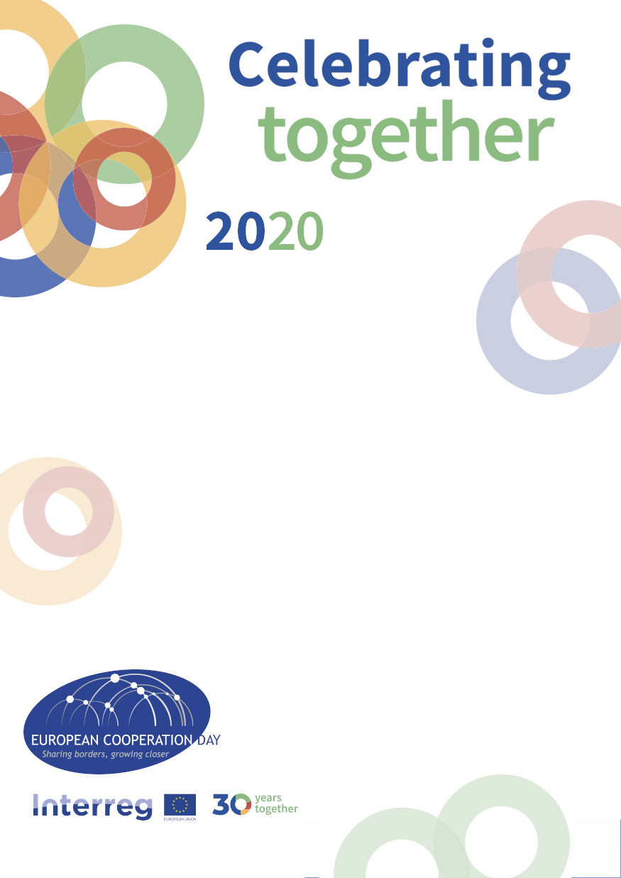

**Centre del Carme, Museu, 2**

18 Septiembre

**Celebramos juntos Europa**

Talleres para niños : Juntos plantando semillas/Hacemos crecer Europa

Visita Exposición y concurso fotográfico

Grupo de baile Flavalenco

**DÍA DE LA**

**COOPERACIÓN**